Projektas

Pagėgių savivaldybės taryba

sprendimas
dĖl dainoros butvydienės atleidimo iš pagėgių savivaldybės
administracijos direktorės pareigų

2017 m. gruodžio 11 d. Nr. T1-205
Pagėgiai

Vadovaudamasi Lietuvos Respublikos vietos savivaldos įstatymo 16 straipsnio 2 dalies 9 punktu, 20 straipsnio 2 dalies 4 punktu, 29 straipsnio 3 dalimi, Lietuvos Respublikos valstybės tarnybos įstatymo 44 straipsnio 1 dalies 7 punktu, Pagėgių savivaldybės veiklos reglamento, patvirtinto Pagėgių savivaldybės tarybos 2017 m. spalio 2 d. sprendimu Nr. T-144 „Dėl Pagėgių savivaldybės tarybos veiklos reglamento patvirtinimo“, 21.5 papunkčiu ir atsižvelgdama į Pagėgių savivaldybės mero Virginijaus Komskio 2017 m. gruodžio 6 d. teikimą „Dėl Pagėgių savivaldybės administracijos direktorės Dainoros Butvydienės atleidimo“, Pagėgių savivaldybės taryba n u s p r e n d ž i a:
- Atleisti Dainorą Butvydienę iš Pagėgių savivaldybės administracijos direktoriaus (politinio (asmeninio) pasitikėjimo valstybės tarnautojo) pareigų prieš terminą − 2017 m. gruodžio ____ d., praradus pasitikėjimą ir išmokėti jai iki atleidimo dienos priklausantį darbo užmokestį ir kompensaciją už nepanaudotas atostogas.
- Pavesti Savivaldybės administracijos direktoriaus pavaduotojui Alvidui Einikiui laikinai eiti Savivaldybės administracijos direktoriaus pareigas, kol bus paskirtas Savivaldybės administracijos direktorius.
- Sprendimą paskelbti Pagėgių savivaldybės interneto svetainėje www.pagegiai.lt.
Šis sprendimas gali būti skundžiamas Lietuvos Respublikos administracinių bylų teisenos įstatymo nustatyta tvarka.

SUDERINTA:
Administracijos direktoriaus pavaduotojas Alvidas Einikis
Finansų skyriaus vedėja Rūta Fridrikienė
Bendrojo ir juridinio skyriaus vyriausiasis specialistas Valdas Vytuvis
Kalbos ir archyvo tvarkytoja Laimutė Mickevičienė

Parengė Rita Vidraitė,
Mero patarėja

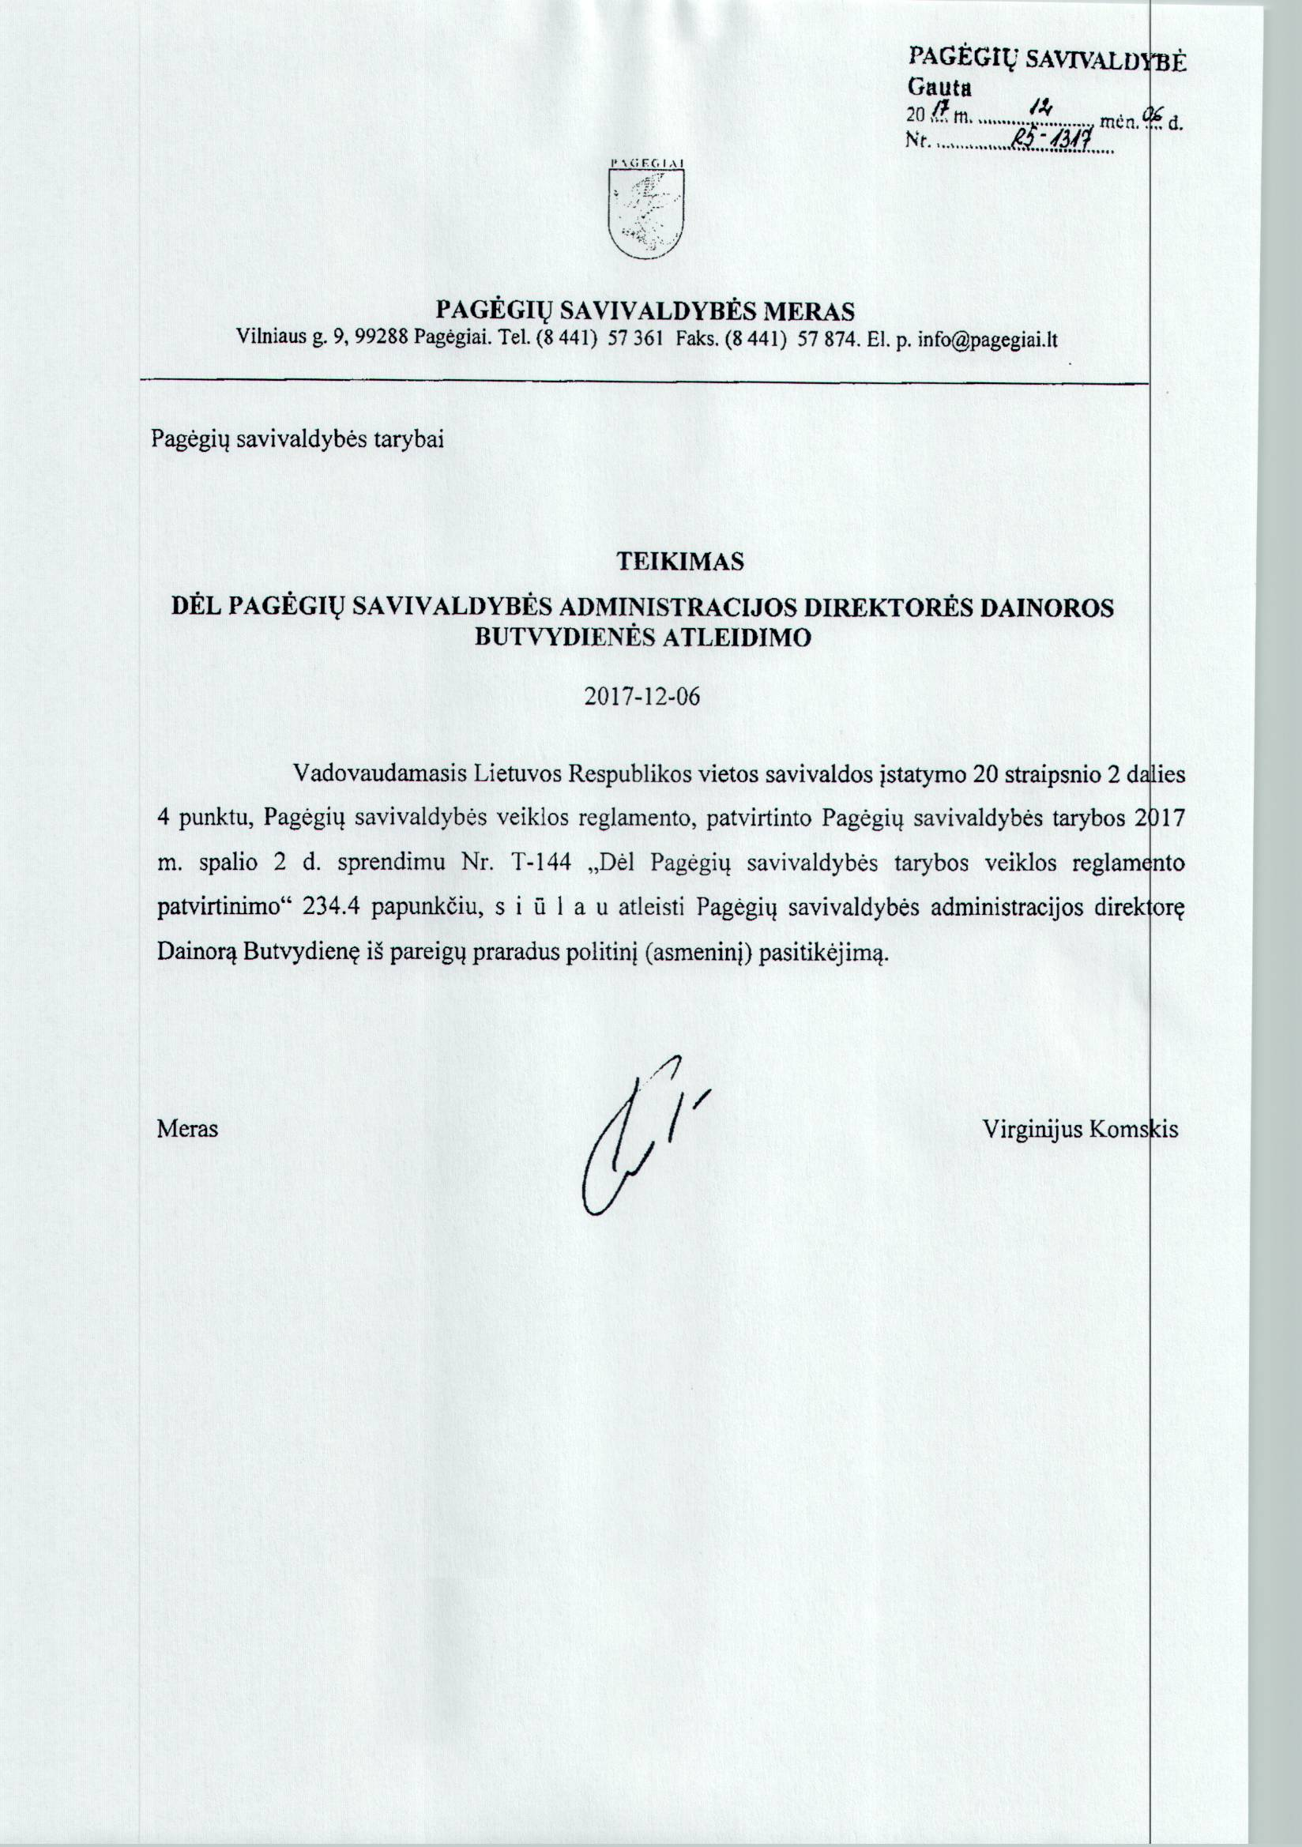
Pagėgių savivaldybės tarybos
veiklos reglamento
2 priedas

PAGĖGIŲ SAVIVALDYBĖS TARYBOS SPRENDIMO PROJEKTO
„dĖl PAGĖGIŲ SAVIVALDYBĖS ADMINISTRACIJOS DIREKTORĖS DAINOROS BUTVYDIENĖS ATLEIDIMO“
AIŠKINAMASIS RAŠTAS
2017-12-06
- Parengto projekto tikslai ir uždaviniai.
Dainora Butvydienė siūloma atleisti iš Savivaldybės administracijos direktorės pareigų praradus politinį (asmeninį) Mero pasitikėjimą.
- Kaip šiuo metu yra sureguliuoti projekte aptarti klausimai?
Sprendimo projektas parengtas vadovaujantis Lietuvos Respublikos vietos savivaldos įstatymo 16 straipsnio 2 dalies 9 punktu, 20 straipsnio 2 dalies 4 punktu, 29 straipsnio 3 dalimi, Lietuvos Respublikos valstybės tarnybos įstatymo 44 straipsnio 1 dalies 7 punktu, Pagėgių savivaldybės veiklos reglamento, patvirtintu Pagėgių savivaldybės tarybos 2017 m. spalio 2 d. sprendimu Nr. T-144 „Dėl Pagėgių savivaldybės tarybos veiklos reglamento patvirtinimo“ 21.5 papunkčiu ir Pagėgių savivaldybės mero Virginijaus Komskio 2017 m. gruodžio 6 d teikimu „Dėl Pagėgių savivaldybės administracijos direktorės Dainoros Butvydienės atleidimo“,
- Kokių teigiamų rezultatų laukiama?
Bus atleista Savivaldybės administracijos direktorė Dainora Butvydienė praradusi politinį (asmeninį) Mero pasitikėjimą.
- Galimos neigiamos priimto projekto pasekmės ir kokių priemonių reikėtų imtis, kad tokių pasekmių būtų išvengta?
Neigiamų pasekmių nenumatyta.
- Kokius galiojančius aktus (tarybos, mero, Savivaldybės administracijos direktoriaus) reikėtų pakeisti ir panaikinti, priėmus sprendimą pagal teikiamą projektą?
Reikės pakeisti visus galiojančius aktus, kuriuose Pagėgių savivaldybės direktorei Dainorai Butvydienei suteikti įgaliojimai.
- Jeigu priimtam sprendimui reikės kito tarybos sprendimo, mero potvarkio ar administracijos direktoriaus įsakymo, kas ir kada juos turėtų parengti.
Nereikės priimti kito sprendimo priimtam sprendimui.
- Ar reikalinga atlikti sprendimo projekto antikorupcinį vertinimą
Šis sprendimas antikorupciniu požiūriu nevertinamas.
- Sprendimo vykdytojai ir įvykdymo terminai, lėšų, reikalingų sprendimui įgyvendinti, poreikis (jeigu tai numatoma – derinti su Finansų skyriumi)
Numatyta derinti su Finansų skyriumi dėl kompensacijos už nepanaudotas atostogas.
- Projekto rengimo metu gauti specialistų vertinimai ir išvados, ekonominiai apskaičiavimai (sąmatos) ir konkretūs finansavimo šaltiniai
Neigiamų specialistų vertinimų ir išvadų negauta.
- Projekto rengėjas ar rengėjų grupė.
Mero patarėja Rita Vidraitė , tel. 57361, el. p. r.vidraite@pagegiai.lt .
- Kiti, rengėjo nuomone, reikalingi pagrindimai ir paaiškinimai.
Nėra kitų rengėjo pagrindimų ir paaiškinimų.

Mero patarėja Rita Vidraitė

